5A袁桂恩 中史科 Q1
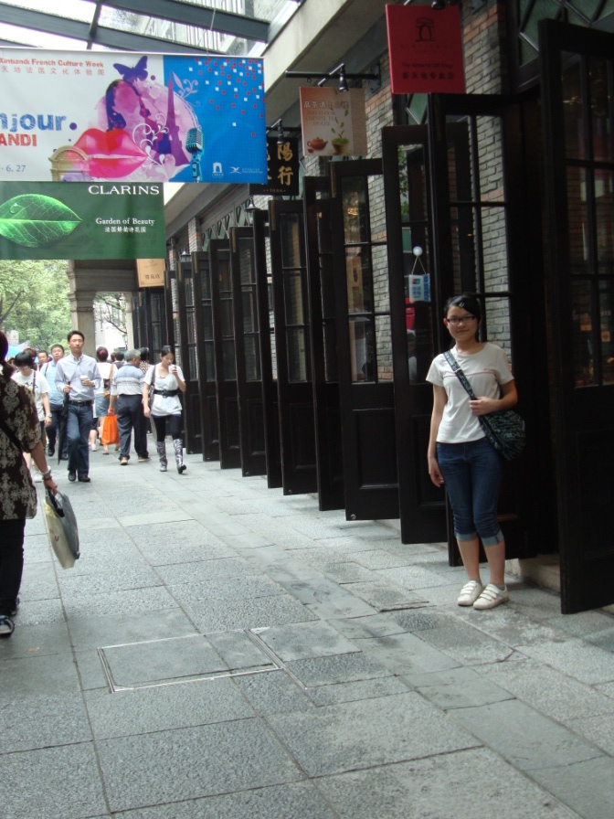
“東方傳統與西方文化共冶一爐，新舊事物相互交融，締造出獨特的都市文化。”用這話來形容上海“新天地”，恰好不過。在傳統的上海石庫門建築舊區裡進行改造，添加充滿現代感的新建築群。內部，按照21世紀現代都市人的生活方式、生活節奏、情感世界度身定做。亦古亦西的建築風格和經營特色，像是踏上時光機，置身20 世紀的上海，回味它悠久的歷史。

驀然回首 ，原來舊上海的味道一直在伴隨上海發展，歷久常新。

鴉片戰爭的失敗使舊中國逐步淪為半封建半殖民地的社會，在1842年《南京條約》簽訂後，上海正式成為中國對外開放通商的口岸之一，很快因為東西方頻密貿易交流而迅速發展。現在的上海，不光是中國重要的科技、貿易、金融中心，更是一個國際文化交流和融合的地方，加上本有根深蒂固的文化底蘊和眾多的歷史古跡，於是逐漸加重上海在中國的地位。

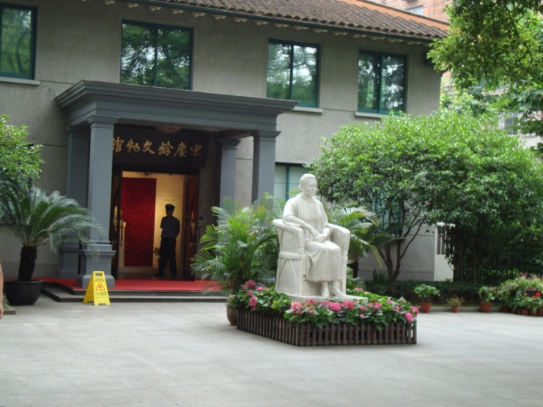
上海宋慶齡故居位於淮海中路，1945 年抗戰勝利後宋慶齡因將自己的寓所贈送給國民政府以作丈夫孫中山紀念堂之用。因為暫居的寓所較為簡陋，國民政府行政院將此房屋撥歸宋慶齡使用，其產權亦歸宋慶齡所有。至此宋慶齡從靖江路遷居此處，並在這裡迎來了上海的解放。
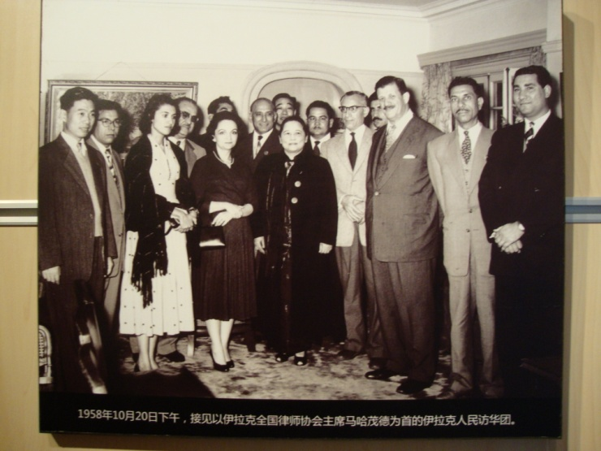
這裡不僅是宋慶齡的居家之所，也是她處理政務、從事國務活動的重要場所。宋慶齡曾在這裡會晤過毛澤東、周恩來、劉少奇、陳毅、鄧穎超等黨和國家領導人，也會晤過蘇加諾、金日成、伏羅希洛夫、吳努、拉達克裡希南、班達拉奈克夫人等外國元首和貴賓。直到宋慶齡在北京逝世後，上海的寓所經過整理，揭牌建館，實行內部開放。後將上海宋慶齡故居公佈為上海市文物保護單位，向社會公眾開放，成為上海市重要的愛國主義教育基地之一。慢慢奠定了上海在中國，以至世界的地位。

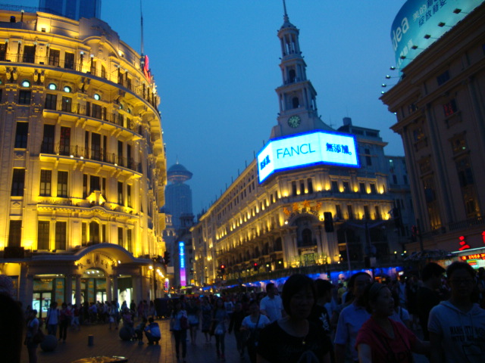
上海南京路步行街位於上海市黃浦區，步行街的東西方兩端均有一塊暗紅色大理石屏，上面是江澤民親筆題寫的“南京路步行街”6個大字，因為這條步行街存在，使“百年南京路”煥然一新，成為上海又一處美麗的城市新景觀。 走在這步行街上，看到已不算年輕的老牌公司和各大時尚專賣店，過去與今天不斷迭映在眼前，傳統與現代的交織為這條百年老街增添了別樣的魅力，令今天的上海更加迷人。
各大步行街的落成，讓上海增加除金融業、房地產業以及運輸業等又一龐大的旅遊收入，迅速成為中國大陸經濟最發達的城市之一。

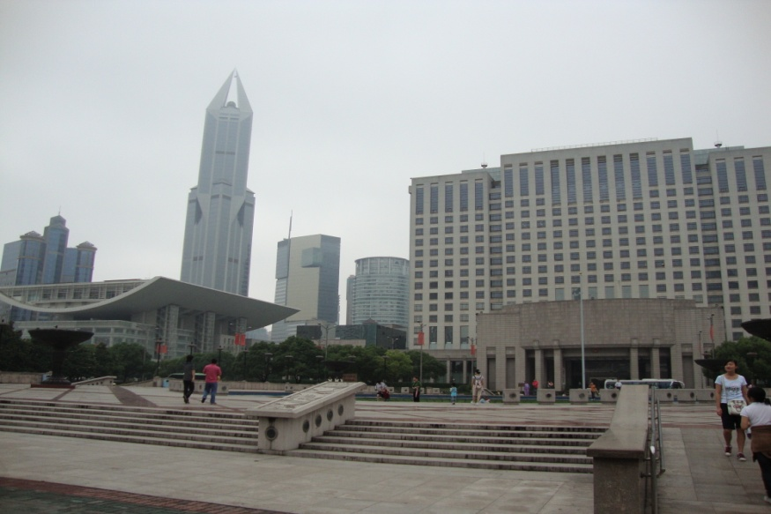
現在的人民廣場解放前卻是遠近聞名的跑馬廳，曾被當作日本侵略軍的兵營，美國軍隊的俱樂部，隨著改革開放和上海城市發展的需要，人民政府收回跑馬廳，逐步改建成人民廣場，上海人民展露新姿，改造後的人民廣場已成為融為一體跨世紀的上海文化中心，上海人民文化和娛樂的場所。人民廣場大規模的建設，不僅使上海市民心中的人民大道風貌依然，還大大改善了市中心的環境，重新記載上海歷史新的一頁，成為具有上海新形象、新風貌的城市景觀。

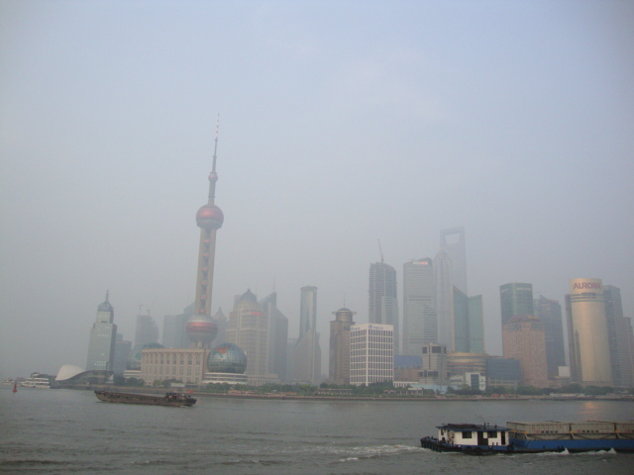
綜上所述，從“宋慶齡故居”，人民廣場以及南京步行街中，可知上海在中國近代和現代史上的所占的重要地位，且上海深厚的歷史文化和生生不息的高速發展，將繼續為中國譜寫輝煌的篇章。

